Partie I. L’Irak aux XXe et XXIe siècles
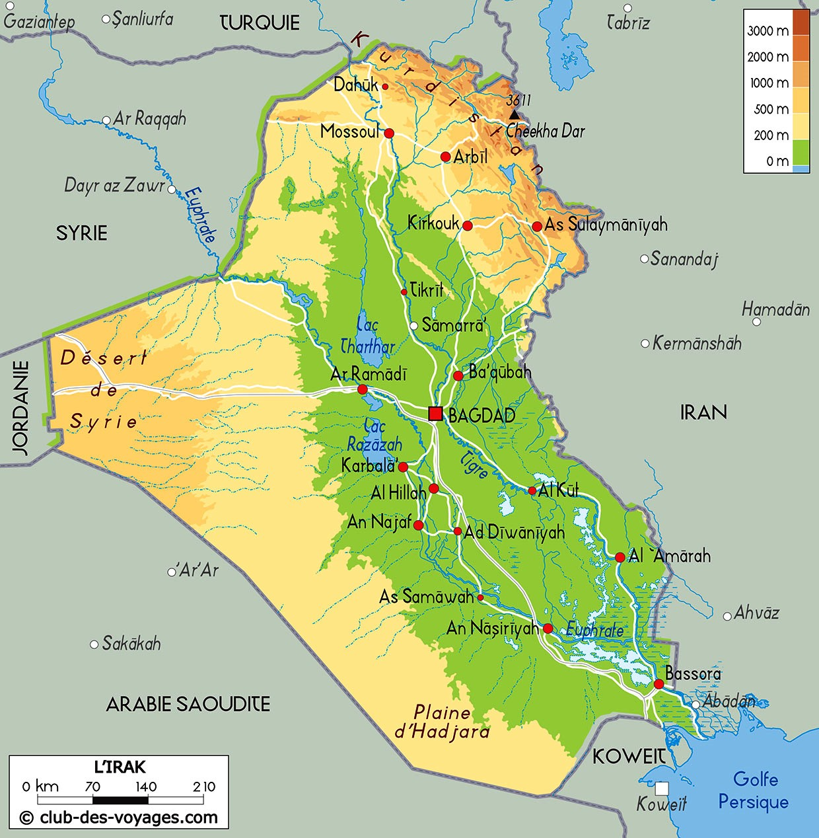

L’Irak est une immense vallée où coulent, du nord au sud sur 1 000 km, deux fleuves majeurs presque parallèles, l’Euphrate à l’ouest et le Tigre à l’est. Ils prennent leur source au nord, en Turquie.
À l’ouest, l’Arabie saoudite, la Jordanie, la Syrie. À l’est, l’Iran. Au sud, le delta, commun aux deux fleuves, le Chatt-el-Arab, borde le Koweit.
Par le golfe Persique, l’Irak à un accès direct à l’océan Indien.
Le pétrole constitue la principale ressource de l’Irak.
Bagdad, la capitale sur le Tigre est à peu de distance de l’Euphrate.
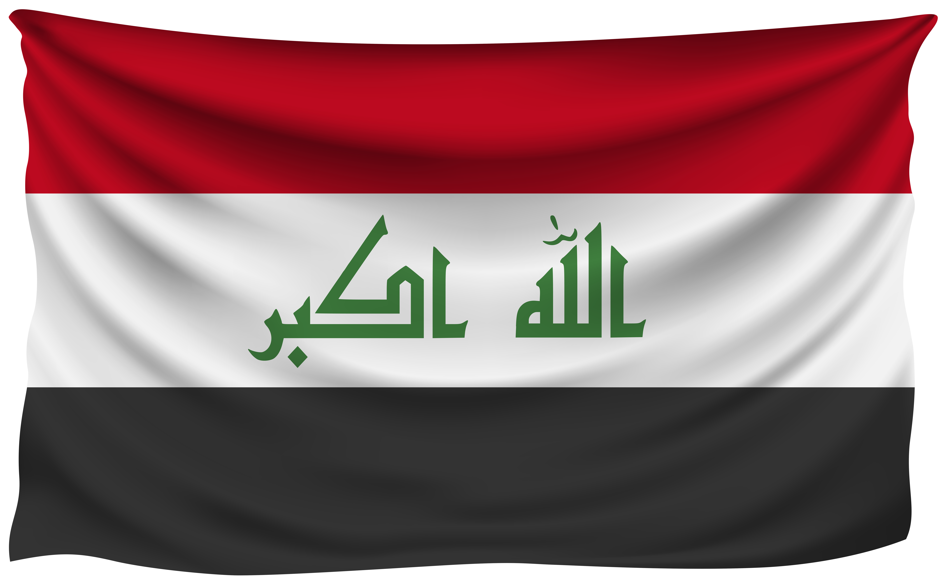
Drapeau de l’Irak avec l’inscription Allahu akbar
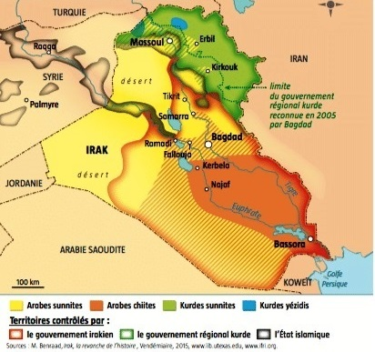
Position des forces en 2016

L’Irak est le lieu du monde où les mots « naissance de la civilisation » veulent vraiment dire quelque chose. L’écriture cunéiforme est inventée vers - 3 200 à Sumer, près de Bagdad. Cette écriture est utilisée pour noter des langues de plusieurs groupes (langues isolées, langues sémitiques, langues indo-européennes). De nombreux thèmes littéraires d’un très large occident y trouvent leur plus ancien témoignage, connu et écrit. Avec la cité de Bagdad, l’Irak devient, vers 750, le centre de l’empire de l’Islam. Plus tard, l’Irak fait partie de l’empire ottoman. Au XXe siècle, après 1920, l’Irak est inclus – par la SDN – dans l’empire britannique.
Sans aucune superposition ni coïncidence, la tripartition de l’Antiquité – à l’œuvre dès le IIIe millénaire avant notre ère – semble encore façonner l’espace politique contemporain : les langues isolées ont disparu ; des langues sémitiques (surtout l’arabe) recoupent des réalités religieuses : la grande division de l’Islam entre les chiites (majoritaires en Iran)) et sunnites (en Syrie, Jordanie et Arabie) trouve sa frontière en Irak. Les langues indo-européennes sont présentes avec le farsi (ou perse) en Iran et le kurde et le yézidi au nord de l’Irak. Les données linguistiques et les données religieuses ne se superposent pas. Elles se juxtaposent.
Contrairement à une opinion trop couramment exprimée, ces différences ne représentent pas, pour nous, communistes, des raisons de s’opposer jusqu’à la mort. Les différences donnent plutôt des raisons de permettre et d’enrichir les communications, de faciliter le passage d’une zone géographique à une autre, quand aucune autorité politique ou spirituelle éminente ne s’impose. Ce qui nous donne une assez grande certitude dans cette affirmation, c’est que l’Irak est depuis des millénaires dans une zone de grand commerce international, ce qu’on nomme les « routes de la soie ». Il faudrait réécrire l’histoire de ce grand espace eurasiatique en tenant compte du commerce et des échanges plutôt que des affrontements et des guerres.
Il n’est que de voir l’influence permanente du thème d’Alexandre le Grand, depuis le IVe avant notre ère, pour comprendre que les figures d’échange et de liaison dépassent les violences d’oppositions conçues comme inévitables.
Il faut écrire cette histoire, un projet intellectuel pour les siècles communistes à venir !
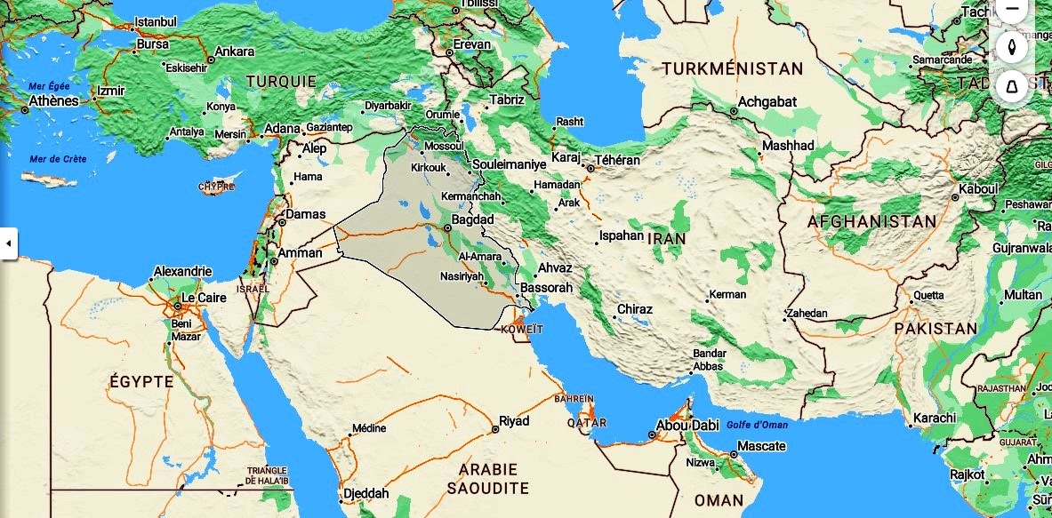
Syrie – 185 180 km² - 20 millions d‘habitants
Irak - 435 052 km² – 31 millions (FMI)
Iran - 1 648 195 km² – 82 millions
Afghanistan – 652 230 km² – 40 millions

L’Irak au XXe siècle
Un royaume d’Irak devient « indépendant » de l’empire britannique en octobre 1932. Le roi est Fayçal ibn Hussein (proclamé roi en 1921). Le coup d'État du général Abd al-Karim Kassem, en 1958, met fin à la monarchie. Le premier président de la république est Muhammad Najib el-Roubai (1904-1965), président de 1958 à 1963. Le deuxième est Abdel Salam Aref (1921–1966), président de 1963 à 1966. Le troisième est Abdel Rahman Aref (1916–2007), frère du précédent, président de 1966 à 1968 Le quatrième est Ahmed Hassan al-Bakr (1914-1982) président de 1968 à 1979. Il est membre du parti socialiste Baas.
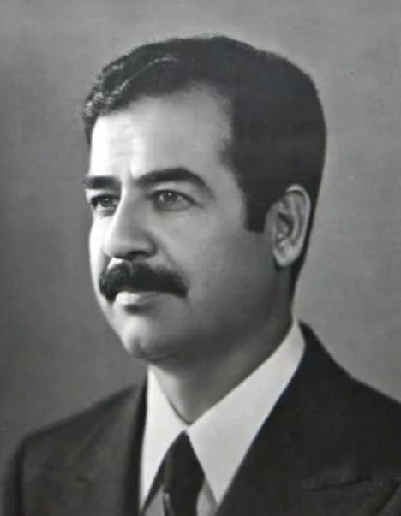
Saddam Hussein 5e président de la République d’Irak (1979-2003)

Saddam Hussein Al-Madjid est né en avril 1937, près de Tikrit, et pendu le 30 décembre 2006 à Bagdad. Cinquième président de la république d'Irak (1979-2003). Il appartient, comme son prédécesseur, au parti socialiste Baas.
Tikrit est à 160 km au nord de Bagdad, sur le Tigre.
Il s’attire la haine des grandes puissances impérialistes (USA, France, Grande-Bretagne).

La guerre Iran-Irak (1980-1988)
À la suite de la révolution islamique de 1979 en Iran, l'Irak redoute son influence sur les chiites du sud. En décembre 1979, les Soviétiques interviennent militairement en Afghanistan, pour y aider les forces démocratiques.
Le 22 septembre 1980, l’Irak déclare la guerre à l'Iran, au sujet de la frontière du Chatt-el-Arab (delta du Tigre et de l'Euphrate). Le coût humain et matériel de ce conflit est incalculable. La difficulté se double, du côté irakien, d’une insurrection kurde.
En 1983, les forces irakiennes bombardent (à l'arme chimique ?) plusieurs villages kurdes du nord et renouvellent l'opération en 1988 sur la ville kurde de Halabja. Près de 6 000 habitants meurent. 100 000 fuient vers la Turquie. L'arme chimique aurait également été utilisée contre l'Iran à Sardacht en 1987 et 1988. (Le Monde, 10 juin 2005).
Ce conflit s'achève sans résultat en 1988.

La première « guerre du Golfe » (1990-1991)
L’Union soviétique, plongée dans une crise profonde, se désunit en décembre 1991.
Malgré les immenses ressources pétrolières, la guerre Iran-Irak a laissé l'économie irakienne en mauvais état. À l'été 1990, l'Irak envahit le Koweït en pensant que nul ne réagirait. La violente réaction internationale menée par les USA provoque la première « guerre du Golfe ». Elle affronte du 2 août 1990 au 28 février 1991, l'Irak à une coalition de 37 États, dont la France.
Le 28 février 1991, l'Irak accepte toutes les résolutions de l'ONU, sans conditions. George H. W. Bush, président des États-Unis, ordonne le cessez-le-feu. La version « officielle » explique cet arrêt brutal, disant que le renversement du régime irakien n'était pas l'objectif. Mais, une autre thèse indique que l'Irak avait montré sa capacité et sa volonté d’envoyer des missiles Scud sur Israël. Selon certains, l’Irak aurait disposé d'armes chimiques. Dans ce contexte, les « alliés » refusent d'aller plus loin.
Le cessez-le-feu est signé à Safwan, à la frontière Irak-Koweit, le 3 mars 1991.

Entre les deux « guerres du Golfe » (1992-2202)
Les « alliés » (occidentaux), souvent avec le soutien de l’ONU, montent Kurdes et chiites contre le gouvernement irakien.
7 avril 1991. Les « alliés » organisent des parachutages de vivres pour aider les réfugiés kurdes rejetés à la frontière turque (opération Provide comfort). L'Iran dit avoir recueilli 500 000 réfugiés. Le Croissant-rouge turc achemine de l'aide en Irak.
5 mai. Les « alliés » décident de « protéger » les Kurdes. La communauté internationale impose une zone interdite au survol. Les USA et la Grande-Bretagne utiliseront abusivement cette interdiction pour bombarder l’Irak.
28 septembre. L’Irak accepte que les experts de l'ONU détruisent les armements non conventionnels. Les inspecteurs de l'ONU restent en Irak jusqu'en 1998.
9 octobre. Un accord est conclu entre dirigeants kurdes et gouvernement irakien.
Jusqu’en 2003, l'Irak subit un embargo aux conséquences catastrophiques, malgré le programme de l'ONU « Pétrole contre nourriture ».

Le Kurdistan autonome
19 mai 1992. Des élections kurdes montrent une coupure : le nord au PDK (Parti démocratique du Kurdistan) et le sud à l'UPK (Union patriotique du Kurdistan).
Avril 1993. Des troupes iraniennes envahissent le nord.
Mars 1995. Les Turcs envahissent l’ouest avec 35 000 hommes.
Septembre 1996. Le PDK demande l’aide des troupes irakiennes. L'UPK se trouve chassée d’Erbil, la capitale du Kurdistan d’Irak.
Septembre 1998. PDK et UPK forment un gouvernement et un parlement intérimaire, sous l’égide des USA.
Octobre 1998. Les États-Unis adoptent l’Iraq Liberation Act. Il prévoit 97 millions de dollars à l’opposition irakienne, dont les partis kurdes, en vue de renverser Saddam Hussein.
Fin 2002. Le Kurdistan d'Irak perçoit, grâce au programme « Pétrole contre nourriture », 13 % des revenus pétroliers irakiens.

La seconde « guerre du Golfe » (2003-20xx)
11 septembre 2001. Attentats terroristes à New York par Al Qaïda..
Pendant vingt ans, l’OTAN déploie des forces militaires en Afghanistan, sous mandat du Conseil de sécurité de l’ONU. L’OTAN prétend empêcher le terrorisme international de naître en Afghanistan. Vingt ans après les talibans ont repris le pouvoir.
FIN 2002. Le gouvernement US cherche à prouver qu'il y a un lien entre Al-Qaïda et le gouvernement irakien. Il aurait des « preuves » que l'Irak a des armes de destruction massive, avec des « clichés d'installations militaires irakiennes secrètes ». Ces « preuves » ne sont que des faux grossiers.
Parce que la France, la Chine ou la Russie peuvent opposer un veto au Conseil de sécurité des Nations unies, ce n’est qu’une coalition réduite qui se forme pour envahir l'Irak.
20 mars 2003. Cette coalition dirigée par les États-Unis (sans la France de Chirac) lance l’invasion terrestre de l’Irak.
Guerre rapidement achevée.
13 décembre 2003. Le président Saddam Hussein est arrêté avec deux autres Irakiens par les forces US, au terme d'une traque de neuf mois, près de Tikrit, où il est né. Il est pendu.

L'Irak « occupé » par les « alliés »
L’Irak est « occupé » par la coalition. Nombreuses actions de la guérilla à Bagdad et dans le « triangle sunnite » (en jaune sur la carte) formé par les provinces au nord de Bagdad.
28 juin 2004. Sans la moindre légalité, le « pouvoir » est remis à un gouvernement intérimaire dirigé par Iyad Allaoui, que nous retrouverons.
Fin 2004, l'essentiel du pays est déclaré pacifié, mais il est profondément divisé :
- Le nord « kurde » est semi-autonome depuis dix ans, en paix, même si des attentats ont lieu.
- Le centre « sunnite » est le principal foyer d'attentats contre les forces irakiennes et contre l'armée US.
- Le sud « chiite » est administré par les armées britannique et polonaise.
2005. Les attentats se multiplient. Enlèvements et exécutions par le réseau Al-Qaïda.
De 2004 à 2008. Une suite d'affrontements oppose la milice chiite de l'imam Moqtada Sadr, l'armée du Mahdi, aux forces US et irakiennes, conflit marqué par le siège de Sadr City et l'occupation des lieux saints chiites de Nadjaf.
2008. La milice chiite dépose les armes et accepte de rentrer dans le jeu politique.
Le déferlement de violences est masqué par un jeu d’apparence parlementaire.
Décembre 2005. Aux élections législatives, victoire d'une coalition chiite, l'Alliance irakienne unifiée, qui porte au pouvoir Nouri al-Maliki, Premier ministre. Le kurde Jalal Talabani est président de la République depuis avril 2005. L'abstention massive des sunnites réduit toutefois la portée de cette élection.
Avril 2005. La Pologne déclare retirer ses troupes en décembre 2005 au plus tard. Les États-Unis annoncent également fin 2005 un retrait progressif de leurs troupes sans toutefois donner de date.
Depuis 2005, la coalition a retiré ses petits contingents (Hongrie, Singapour, Italie).
2008. il ne reste sur le terrain que le corps expéditionnaire US, un corps britannique, dont le retrait est envisagé, et 35 000 mercenaires à l'action de plus en plus critiquée.
Décembre 2011, le président Barack Obama ordonne le retrait des dernières troupes terrestres US.

Une construction étatique très fragile
Deux millions d'Irakiens vivent en exil (Syrie et Jordanie). La flambée des prix du pétrole permet de disposer d'argent frais. Cause ou conséquence, l'accalmie sur les fronts militaires et la réduction des affrontements entre milices sont des facteurs de stabilité.
2010. Les législatives sont remportées par la coalition al-Iraqiyya qui, pour la première fois depuis 2003, bénéficie du vote de la communauté sunnite. Mais son chef, Iyad Allaoui [que nous avons déjà rencontré], laisse Nouri al-Maliki diriger le gouvernement.
L'Irak veut se dégager de la tutelle US. Des contrats pétroliers sont signés avec la Russie, le Royaume-Uni et la Chine. L'Irak renoue des relations avec l'Iran. En échange d'une part substantielle des profits pétroliers, le Kurdistan irakien renonce à l'indépendance.
2013. Manifestations des provinces sunnites et attentats contre la population chiite, faisant 5 350 morts de janvier à octobre 2013, le chiffre le plus élevé depuis 2008.

Offensive et échec de l'« État islamique »
Les élections législatives d'avril 2014 pourraient annoncer une certaine normalité politique. Cependant, l’Irak bascule à nouveau dans la guerre civile.
L'État islamique (EI), organisation terroriste sunnite fondée en 2006, devient la force militaire la plus redoutable.
Juin 2014. Grâce à ses succès militaires, l’EI prend Mossoul, deuxième ville d’Irak. Son chef, Abou Bakr al-Baghdadi, se proclame calife, successeur de Mahomet, et obtient l'allégeance de plusieurs groupes terroristes au Moyen-Orient, en Afrique et dans le Caucase. Le conflit, étendu à la Syrie, entraîne un nouvel exode de populations.
Septembre 2014. Le gouvernement d’Haïder al-Abadi du Parti islamique Dawa, ouvert aux partis chiites, sunnites et kurdes, ne peut coordonner des alliés aux intérêts divergents : milices kurdes des peshmerga et du PKK, milices tribales sunnites, milices des partis chiites, ingérence de l'Iran et de la coalition internationale en Irak et en Syrie. La crise apparaît clairement mondiale.
2 mars 2015. La bataille de Tikrit marque le premier recul de l'État islamique. L’offensive pour reprendre Tikrīt est la principale opération militaire de l'armée irakienne depuis sa débâcle militaire à Mossoul en juin 2014.
L’armée irakienne a été dissoute par les USA au début de leur guerre contre l’Irak et la chute de Saddam Hussein, le 9 avril 2003. Il a donc fallu, après le départ précipité des troupes US, reconstruire une armée irakienne. Les USA, et les Européens, ont pris conscience que l’Irak est à la merci du terrorisme. Les USA envoient des conseillers militaires pour former des officiers et des soldats irakiens.
La présence de « pasdaran » iraniens en Irak est connue depuis longtemps. Avant même que Étatsuniens et Européens, dont les Français, réagissent pour venir en aide aux Kurdes quand l’EI a menacé Erbil, la capitale du Kurdistan irakien. Les milices chiites existent avant même la chute de Saddam Hussein. Elles sont restées armées. L’Iran a contribué à rendre ces milices chiites particulièrement puissantes. La presse iranienne fait de Quassem Souleimani, commandant en chef de la force al Qods, le bras armé des pasdaran en Irak, un héros national.
La rivalité entre l’Iran (chiite) et l’Arabie saoudite (sunnite) a fait naître et se développer l’EI. L’Iran ne fait pas partie de la coalition internationale, il partage néanmoins les mêmes objectifs que les USA. D’où des réactions modérées des responsables US sur la présence iranienne en Irak. Les milices chiites en Irak inquiètent les Saoudiens et autres pays sunnites. Face au risque de nouveau conflit intercommunautaire et interreligieux en Irak, Haïder al-Abadi, le président irakien œuvre à la réconciliation entre les communautés arabes sunnite et chiite.
En conclusion, la question d’une guerre confessionnelle reste ouverte, tout dépend de la façon dont les milices chiites, mais aussi les tribus arabes sunnites, se comportent.

2021 – Faire du neuf ? Avec de vieilles théories ?
Octobre 2021. Impasse politique à la suite des élections législatives.
2021. Joe Biden hérite d’un dossier irakien, compliqué par la nouvelle donne régionale, notamment l’influence de l’Iran et sa menace nucléaire, mais aussi par la baisse tendancielle des moyens que l’armée américaine consacre au Moyen-Orient : la présence étatsunienne sur le sol irakien est désormais réduite à seulement 2 500 hommes.
Bagdad est, par ailleurs, frappée de nouveau par la violence terroriste :
21 janvier, un double attentat de l’EI y a fait plus de trente morts et une centaine de blessés. L’État irakien a depuis annoncé la mort du chef de l’EI.
Et malgré l’annonce officielle, il y a trois ans, de l’éradication de l’EI, le spectre du terrorisme islamiste est toujours présent. Quelle sera la ligne de Joe Biden en Irak ? Peut-il faire différemment de ses prédécesseurs ? À quoi s’attendre, alors qu’il avait voté en faveur de l’intervention armée de 2003 qui s’est avérée être une grave erreur ?
13 octobre 2022. Le Conseil des représentants irakiens élit Abdel Latif Rachid comme nouveau président de la république. Il prête serment le 17 octobre, et charge Mohammed Chia al-Soudai de former un gouvernement.
27 octobre 2022. Mohammed Chia al-Soudai obtient la confiance.
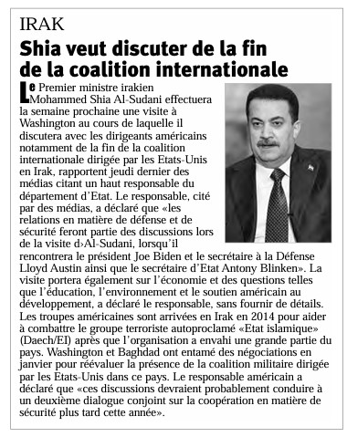
13 avril 2024. Le Premier ministre à Washington…

Mohammed Chia al-Soudani, dirige une coalition dominée par les chiites. Pour répartir les rôles entre les trois communautés, l'exécutif est partagé : le président Abdel Latif Rachid est kurde sunnite, le Premier ministre est chiite, et le président du parlement arabe sunnite. Ce système semble s’inspirer du système libanais. On voit bien qu’il ne peut empêcher le blocage des institutions.

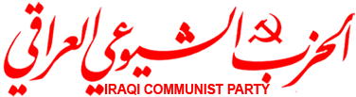
Fin du premier article sur l’Irak. Il apparaît que le parti communiste d’Irak fondé en 1934 – presque comme la monarchie – est vivace. Il a un programme et des ambitions politiques. Nous donnerons très vite la seconde partie de ce travail sur l’Irak. Avec des perspectives révolutionnaires.

